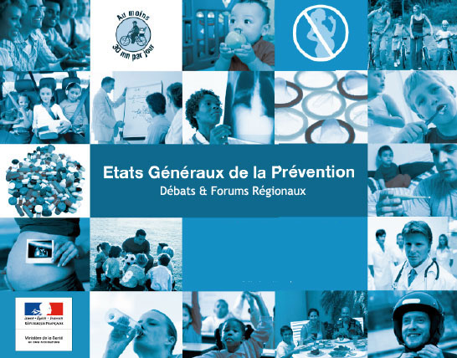

Etats généraux de la prévention

EGP | Régions

calendrier prévisionnel (19/12/2006)

Région | Date | Structuration | Thématiques principales des EGP-Régions
Pays de la Loire | 4 déc. 2006 |  | Présentation d’actions mises en œuvre dans le cadre du PRSP : Prévention des conduites suicidaires, éducation thérapeutique, partenariat ville – hôpital, l’intervention dans les territoires : projet de santé publique pour les « collines vendéennes » table ronde « a propos des objectifs opérationnels du PRSP »
La Réunion | 21 novembre | EGA + EGP | Diabète nutrition  Alcool : très grosse problématique  Maladies vectorielles  Associations +++ comment se protéger des vecteurs
BOURGOGNE  1er évènement | 4 réunions départementales organisées en janvier | CRS | Santé au travail
Poitou Charentes | 11 janvier 2007 |  | Déclinaisons régionales des orientations EGP : articulation entre recommandations nationales, et les actions régionales et locales, sur les thèmes suivants :  Favoriser le développement harmonieux des enfants et des adolescents - Améliorer la santé au travail - Renforcer la qualité de vie au quotidien - Préserver le bien vieillir en région
Aquitaine | 16 janvier |  | Thèmes du PRSP  Accidents de la Voie Publique +++ (Chiffres assez mauvais)  Obésité, et à nouveau Alcool  Collaboration active DRDJS +++  Préfet présidera
Bretagne | 30 janvier | avec la CRS et les acteurs de prévention | tables rondes et témoignages, micros trottoir  thèmes: PRSP & acteurs de prévention
PACA | Fin janvier | CRS | Thème : Asthme nutrition (couvrant environnement, comportements, éducation thérapeutique)  + retour sur la conclusion des Assises Nationales des Etats généraux  Même jour: Hôpital et santé publique
CORSE | Février | CRS & EGP | 7 axes tirés des thèmes des Assises nationales
Bourgogne  2e évènement | 1 réunion régionale EGP en début février | EGP | En cours de définition à partir du rapport de JF TOUSSAINT
Languedoc Roussillon | 1ère semaine de février |  | thèmes du national
NORD PAS DE CALAIS | 8 février | Hors CRS | Axes stratégiques du PRSP + santé travail, santé environnement, santé des détenus, maladies chroniques, personnes âgées, volet « veille & alerte » du PRSP
Centre | 13 février | CRS puis EGP | Thème : Formation - Territoire et santé  Puis deux autres événements dont l’un consacré à la Naissance au 2ème semestre 2007
Picardie | mi févier | CRS élargie | Basés sur le copil EGA picard avec une partie du GRSP  Thème : Jeunesse nutrition (PRSP)
Haute normandie | 15 février |  | Thèmes Santé et territoires  Partenariat URML
Franche Comté | 3ème semaine février | Avec la CRS | Thèmes : adolescent et addiction, dopage performance scolaire, nutrition  Avec DRDJS +++
Rhône Alpes | Avant fin février | CRS | 14Dec : GRSP installé par le préfet  Porteur : UriopSs  Budget 90000 euros
ILE DE FRANCE | Fin février | CRS élargie CRES | Demande d’un courrier Etat pour associer l’Urcam  Thèmes : prévention et protection sociale, parcours de vie
Midi Pyrénées | Fin février | CRS + GRSP Avec le CRES | Bon usage des psychotropes  Milieux de vie : Scolaire - Loisirs sportifs  + Amélioration qualité de vie des malades chroniques  Prévention du handicap
BOURGOGNE  3er évènement | 1 réunion publique CRS en mars | CRS | Place des usagers, Prévention/éducation thérapeutique/prise en charge des maladies chroniques
Martinique | A préciser |  | Charte d’éducation  Maladies infectieuses et vectorielles  Addiction : alcool et crack  Obésité, MCV AVC  Beaucoup de soutien pour des actions avec les Associations + élus locaux +++
AUVERGNE | A préciser |  | CA GRSP : 11 Janvier  Bureau CRS  Colloque sur une journée 5 axes  dont le rôle du pharmacien
Alsace | A préciser |  | Les discussions s’engagent.
Limousin | A préciser |  | Thèmes PMI et Précarité  Atelier santé ville Limoges  Age et handicap : pathologies chroniques  Nutrition
Guadeloupe | A préciser |  | CRS élargie
CHAMPAGNE ARDENNES | 16 ou 21 ou 23 février | pilotage CRS | Thèmes :  matin / comment appréhender les besoins de prévention (point de vue des usagers) ?  Après-midi / comment répondre à ces besoins (point de vue des acteurs de santé publique, avec la question de la déclinaison territoriale de la réponse - CUCS).  1 demi-journée est par ailleurs prévue dans les 4 départements qui composent la région : vu la lourdeur de l'organisation, interrogation sur le maintien ou non de ce projet.
BASSE NORMANDIE | 6 mars 2007 | CRS | Thèmes : matin/ CRS "classique", après-midi / EGP avec des thèmes pas encore définis sauf peut-être "santé environnement".
LORRAINE | 27 février | Hors CRS | Réunion de cadrage 22/12/06
GUYANE | A préciser | A préciser
Mayotte

AVANT-PROGRAMME

ASSISES REGIONALES DE LA PREVENTION POITOU-CHARENTES

11 JANVIER 2007 - DRASS (salle B 001)

9 H 30 : Accueil

9 H 45 : Ouverture et présentation des travaux par M. Bernard NIQUET, Préfet de région,
et M. le Professeur Alain DABAN, Président de la conférence régionale de santé

10 H 00 : Les différents aspects de la prévention (Docteur Paul LECHUGA)

10 H 15 : Favoriser le développement harmonieux des enfants et des adolescents
- Présentation de l’axe du rapport Toussaint sur la promotion de la santé en milieu scolaire
- Présentation d’actions régionales :
- Action développée par un comité d’éducation à la citoyenneté dans un établissement d’enseignement
- L’outil « prévention santé en milieu universitaire » de la LMDE
- Le programme « bien manger, bien bouger » dans la Vienne (ORS)

10 H 50 : Echanges avec la salle

11 H 15 : Améliorer la santé au travail
- Présentation de l’axe du rapport Toussaint sur la promotion de la santé en milieu de travail
- Présentation d’une action emblématique

11 H 30 : Echanges avec la salle

12 H 00 : Déjeuner

14 H 00 : Renforcer la qualité de vie au quotidien
- Présentation de l’axe du rapport Toussaint sur le parcours de prévention
(Docteur François MIRLAND)
- Présentation d’actions régionales :
- La consultation de prévention développée par l’URML avec des cabinets libéraux
- L’hôpital : acteur de santé publique

13 H 20 : Echanges avec la salle

14 H 20 : Préserver le bien vieillir en région
- Présentation de l’axe du rapport Toussaint sur l’éducation du patient et les maladies chroniques :
- Présentations d’expériences régionales :
- ASALEE (URML)
- Un atelier équilibre pour les personnes âgées

15 H 15 : Echanges avec la salle

15 H 45 : Présentation par les rapporteurs des synthèses des débats sur chacune des thématiques avec les axes et recommandations.

16 H 30 : Fin des Assises

